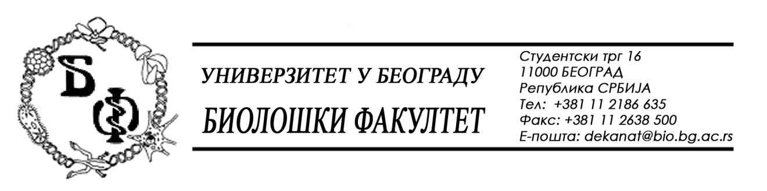

На основу члана 57. ст. 1 и члана 116. ст.1 Закона о јавним набавкама („Службени гласник РС“, бр. 124 / 12, 14 / 15 и 68 / 15), Универзитет у Београду – Биолошки факултет објављује:

ОБАВЕШТЕЊЕ О ЗАКЉУЧЕНОМ УГОВОРУ

Назив, адреса и „Интернет“ страница наручиоца: Универзитет у Београду – Биолошки факултет, Београд, Студентски трг 16, www.bio.bg.ac.rs.
Врста наручиоца: просвета
Опис предмета набавке, назив и ознака из општег речника набавке: добра – средства за хигијену – 2. набавка – Специфична средства за хигијену за потребе Центра за хуману молекуларну генетику; – назив и ознака из општег речника набавке: 33760000 – тоалетна хартија, марамице, пешкири за руке и салвете; 39800000 – производи за чишћење и полирање и 18424300 – рукавице за једнокртну употребу.

Уговорена вредност:

- 263.310,00 динара без ПДВ-а односно 315.972,00 динара са ПДВ-ом;

Критеријум за доделу Уговора: најнижа понуђена цена
Број примљених понуда: 1
Највиша и најнижа понуђена цена: највиша: 263.310,00 динара без ПДВ-а; најнижа: 263.310,00 динара без ПДВ-а;
Највиша и најнижа понуђена цена код прихватљивих понуда: највиша: 263.310,00 динара без ПДВ-а; најнижа: 263.310,00 динара без ПДВ-а;
Датум доношења Одлуке о додели Уговора: 19.04.2016.
Датум закључења Уговора: 20.04.2016.
Основни подаци о добављачу: „Primarius Export-import“ д.о.о. из Суботице, Шамачка 15, матични број : 08587809, ПИБ: 101811516
Период важења Уговора: до 31.12.2016, односно најкасније док Одлука о додели уговора за 2017. не постане коначна.

